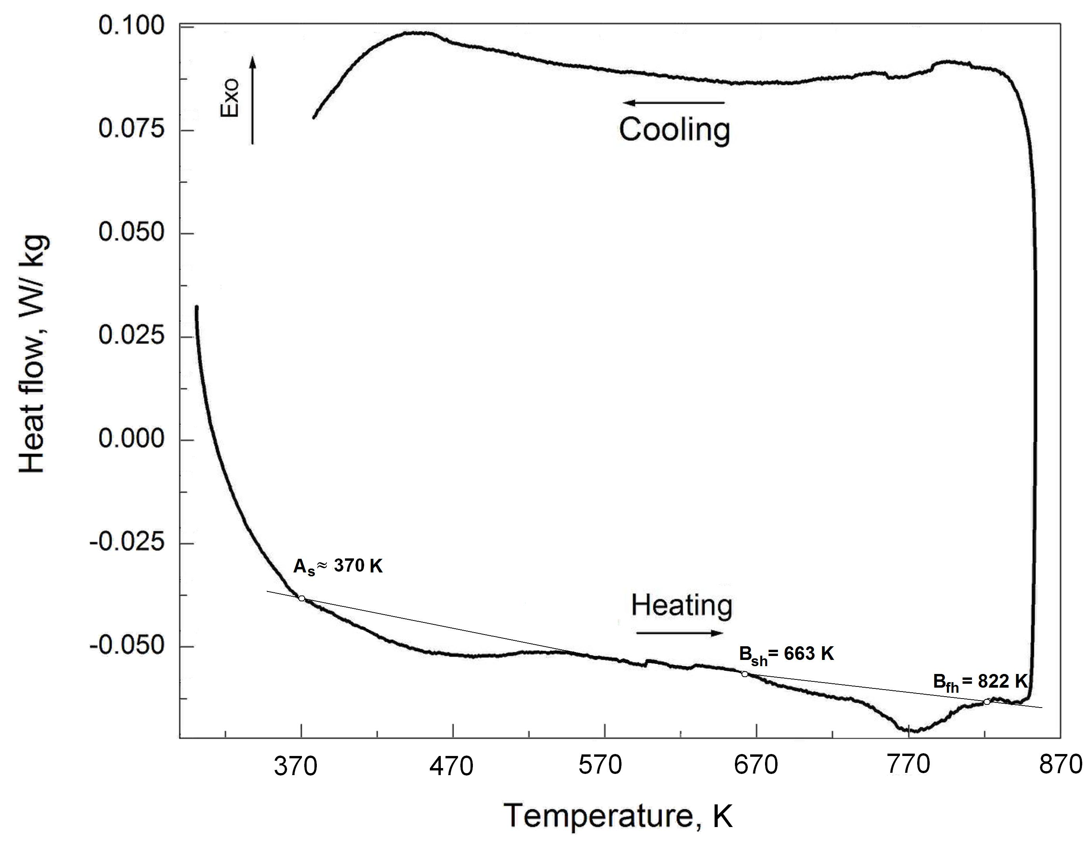

Tabel cu temperaturile critice de transformare determinate pe baza termogramei DSC, la incalzire

 | Transformarea martensitica inversa |  | Transformarea bainitica
Punctul critic | A_{s} | A_{f} | B_{s} | B_{f}
Valoarea, K | 370 | 548 | 663 | 822

